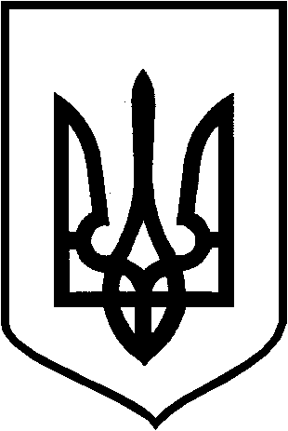
КРИВОРІЗЬКА МІСЬКА РАДА
ВИКОНАВЧИЙ КОМІТЕТ

Р І Ш Е Н Н Я

від 04.10.2021 |  | №505

⌐
Про нагородження відзнаками
виконавчого комітету Криворізь-
кої міської ради

З метою відзначення працівників виконавчого комітету міської ради; роз-глянувши клопотання юридичного управління виконкому міської ради; відповідно до рішення виконкому міської ради від 13.09.2017 №408 «Про затвердження Положення про відзнаки виконкому Криворізької міської ради та Криворізького міського голови в новій редакції», зі змінами; керуючись Законом України «Про місцеве самоврядування в Україні», виконком міської ради вирішив:
1. Нагородити за сумлінну плідну працю, високий професіоналізм, зразкове виконання посадових обов’язків та з нагоди Дня юриста (додаток).
2. Контроль за виконанням рішення покласти на керуючу справами виконкому міської ради.

Секретар міської ради –
в.о. міського голови Юрій Вілкул

